KDO?

- Specializovaný lékařsko - zdravotnický tým, rozšířený o sociálního pracovníka, pečovatelky, psychoterapeuta či psychologa a duchovního

CO?
- Lékařskou a zdravotní péči 7 dní v týdnu 24 hodin denně
- Zaškolení pečující rodiny
- Zapůjčení potřebných pomůcek
- Poradenství v průběhu nemoci
- Podpora a pomoc pozůstalým

KOMU?
- Onkologicky i neonkologicky terminálně nemocným, u kterých byla ukončena kurativní léčba
- Příbuzným a blízkým
- Pozůstalým

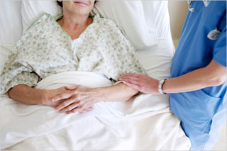

MOBILNÍ HOSPIC SV. FILIPA NERI
Mobilní hospic sv. Filipa Neri poskytuje hospicovou péči nevyléčitelně nemocným pacientům v posledních měsících života. Pacientovi je k dispozici specializovaný lékařsko-zdravotnický tým 24 hodin denně 7 dní v týdnu.
Rodina může požádat o spolupráci psychoterapeuta, sociálního pracovníka i duchovního. V případě nezvládnutí celodenní paliativní péče rodinou, lze umístit pacienta do Domu léčby bolesti s hospicem sv. Josefa v Rajhradě, kde ho mohou doprovázet rodinní příslušníci. Pro ty jsou připraveny také hostinské pokoje.

KDE?
- Bučovice, Slavkov u Brna a přilehlé obce do 40 km
KOLIK?
- Zdravotní péče je částečně hrazena zdravotními pojišťovnami
- Pacient přispívá částkou
100 Kč/den péče
- Sociální složku péče si hradí klient z příspěvku na péči
- Zapůjčení pomůcek si klient platí sám dle platného ceníku

ZA JAKÝCH PODMÍNEK?

- Nemocný se rozhodl zůstat v domácím prostředí a rodina toto přání respektuje
- Alespoň jeden ze členů rodiny je připraven o nemocného celodenně pečovat, v naléhavých případech je možné zajistit osobní asistenci
- Klient i rodina souhlasí s paliativní léčbou zaměřenou na tišení bolesti

DOMÁCÍ HOSPICOVÁ PÉČE
Nejlepší smrt má ten, kdo umíraje, je oplakáván svými.
Lucius Annaneus Seneca
Domácí hospicová péče je zdravotně sociální službou Oblastní charity Hodonín, která vychází vstříc přáním nevyléčitelně nemocných lidí strávit konec svého života v domácím prostředí obklopený rodinou a známými navzdory nepříznivému zdravotnímu stavu. Péče je celostní, maximálně ohleduplná, důraz se klade na tišení bolesti, zvracení, dušnosti a dalších komplikací. Jedním z nejdůležitějších aspektů je zachování lidské důstojnosti umírajícího člověka. Hlavním předpokladem je fungující rodinné zázemí. Členové rodiny spolu s pracovníky domácí hospicové péče vytvoří sehraný tým, ve kterém panuje vzájemná důvěra a pochopení.
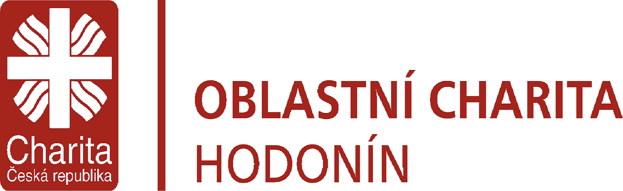

Diecézní charita Brno
Oblastní charita Hodonín
Wilsonova 4242/7
695 01 Hodonín

Koordinátor zdravotnických činností
Mobilního hospice sv. Filipa Neri
tel.: +420 608 709 283
sylva.barnetova@hodonin.charita.cz

Pracoviště a poskytování péče
Mobilního hospice sv. Filipa Neri
Sovětská 912, 685 01 Bučovice +
okolní obce do 20 km
Polní 1444, 684 01 Slavkov u Brna + okolní obce do 40 km
tel.: +420 736 529 374
hospic.slavkov@hodonin.charita.cz

Provozní doba
7:00 – 15:30 hod
Zdravotní péče v terénu
nepřetržitě u zavedených klientů
Telefonická konzultace pro pacienty MH sv. Filipa Neri nepřetržitě na tel. čísle:
tel.: +420 739 531 570

Diecézní charita Brno
OBLASTNÍ CHARITA HODONÍN

DOMÁCÍ HOSPICOVÁ PÉČE



MOBILNÍ HOSPIC SV. FILIPA NERI

„Čím větší je tvůj kříž, tím větší máš
sílu ho nést“
Lavater Johan Kaspar



